4e année du primaire
Semaine du 4 mai 2020
Semaine du 4 mai 2020

Cette semaine, nous te proposons …

Défis de la semaine | Défi 1 | Activité de la trousse pédagogique (arts plastiques) :  Réalise une carte pour la fête des mères à l’aide du tutoriel qui t’est proposé dans la trousse. N’oublie pas de lui remettre ta carte dimanche le 10 mai 2020.
 | Défi 2 | Activités interactives sur les fractions équivalentes dans Tam Tam (Cliquez sur la section 20 pour accéder aux activités.) https://mabiblio.pearsonerpi.com/tamtam/4/theme/3/  En complément, tu peux jouer au jeu d’association sur les fractions proposé dans la trousse pédagogique.
 | Défi 3 | Activités interactives sur les classes de mots (noms, verbes, déterminants, adjectifs) dans Zig Zag.  (Cliquez sur chaque activité (ex. le nom, le déterminant, etc.) pour la compléter.)
 | Défi 4 |   Faire de la lecture (seul, à 2, en famille…)
Tu peux aussi travailler les autres activités proposées dans la trousse pédagogique et sur les différents sites Web (L’école ouverte, Vitrine).

Tu peux aussi regarder les émissions éducatives à Télé-Québec.

Les enseignantes de 4e année

4e année du primaire
Semaine du 4 mai 2020

Table des matières
Français, langue d’enseignement 1
Le chandail de hockey 1
Consigne à l’élève 1
Information aux parents 1
Annexe – Le chandail de hockey 2
Anglais, langue seconde 3
Mot des enseignants 3
Sell It to Me 4
Consigne à l’élève 4
Matériel requis 4
Information aux parents 4
Annexe – Sell It to Me 5
Mathématique 6
Jeu d’association : les fractions 6
Consigne à l’élève 6
Matériel requis 6
Information aux parents 6
Annexe – Les écritures fractionnaires 7
Annexe – Les surfaces 8
Annexe – Les collections 9
Annexe – Les solutions 10
Éducation physique et à la santé 11
Mot des enseignants 11
Les os du corps humain et passe à l’action 13
Consigne à l’élève 13
Matériel requis 13
Information aux parents 13
Musique 14
Mot des enseignants 14
Introduction à la lecture rythmique 15
Consigne à l’élève 15
Matériels requis 15
Information aux parents 15
Détective au travail! 16
Consigne à l’élève 16
Matériel requis 16
Information aux parents 16
Annexe – Détective au travail! 17
Annexe – Détective au travail! (suite) 18
Éthique et culture religieuse 19
C’est quoi le harcèlement à l’école? 19
Consigne à l’élève 19
Matériel requis 19
Information aux parents 19
Géographie, histoire et éducation à la citoyenneté 20
Les atouts et les contraintes du territoire 20
Consigne à l’élève 20
Matériel requis 20
Information aux parents 20
Arts plastiques 21
Tutoriel Carte fête des mères 21
Matériel 21

Français, langue d’enseignement

Le chandail de hockey

Consigne à l’élève
- Dans l’annexe qui suit, tu trouveras une illustration de l’histoire intitulée « Le chandail de Hockey », de Roch Carrier.
- Mène ta petite enquête en observant l’illustration pour comprendre pourquoi Roch, le jeune garçon, est couché par terre, renversé dans sa chaise berçante.
- Observe bien l’illustration pour trouver les indices laissés par l’illustrateur Sheldon Cohen.

Indices :
- La boîte sur le comptoir;
- Le journal lu par le père;
- La réaction de la famille;
- Les logos des deux équipes de hockey sur les chandails.

Essaie de formuler des hypothèses concernant les questions suivantes :
- Quelle émotion vit Roch en voyant le chandail des Maple Leafs?
- Pourquoi le garçon a-t-il placé son bras devant son visage?
- Pourquoi sa mère lui montre-t-elle un chandail des Maple Leafs?
- Observe le chandail du Canadien de Montréal tenu par Roch. Dans quel état se trouve-t-il?

Information aux parents

À propos de l’activité
Votre enfant s’exercera :
À observer et à interpréter des illustrations;
Vous pourriez :
Aider votre enfant à interpréter des illustrations;
Visionner le court métrage Le Chandail https://www.onf.ca/film/chandail_le/ du même illustrateur et ensuite, demander à votre enfant d’en faire un résumé.

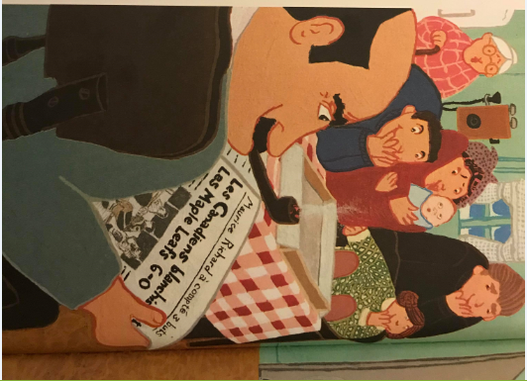
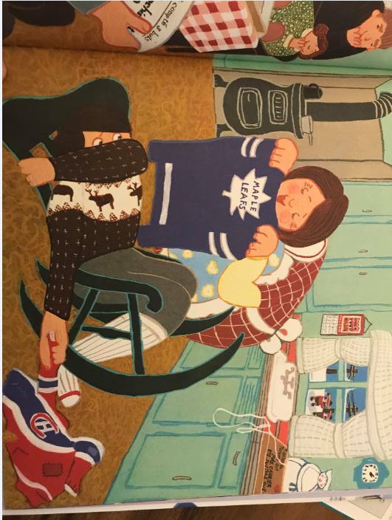
Annexe – Le chandail de hockey
Illustrations tirées de l’album Le chandail de Hockey, de Roch Carrier, illustrations de Sheldon Cohen, Éditions Petit Homme, 2019, p.10-11.

Voici des questions auxquelles tu peux répondre après avoir analysé l’illustration.
- Quel est le titre de l’article de journal que lit le père du garçon?

- Selon toi, pourquoi le garçon a-t-il placé son bras devant son visage en voyant le chandail?

- Observe le chandail du Canadien de Montréal tenu par Roch. Décris dans quel état se trouve le chandail.

Anglais, langue seconde

Mot des enseignants
Bonjour à tous,
Cette semaine je vous propose une activité amusante à faire en famille. Lors de votre prochaine marche, balade à vélo, jogging ou autre moyen de transport de votre choix, portez une attention particulière aux nombres et aux lettres que vous voyez autour de vous. Essayez de nommer les lettres et les nombres des plaques d’immatriculations, les adresses des maisons, enseignes de commerces...

Petit défi: Qui trouvera le plus gros nombre? Envoyez-moi une vidéo ou bien un courriel. Nommez le nombre et dites moi où vous l’avez trouvé.

Have fun!
Mr. Nicolas
- https://www.woodwardenglish.com/numbers-from-1-to-100-in-english/
- https://www.youtube.com/watch?v=tKsIi1MH4lw

Sell It to Me

Consigne à l’élève
Nos maisons contiennent plusieurs objets; certains sont très utiles, d’autres moins. L’activité qui suit te permettra de créer une publicité originale pour un objet que tu as chez toi.

- L’infopublicité (ou infomercial, en anglais) est une publicité utilisée par certains fabricants qui veulent faire connaître et vendre leur produit. Pose la question suivante à tes parents : “Do you know of any infomercials?” S’ils n’en connaissent pas, tu peux aller, avec l’aide de tes parents, en voir quelques exemples en ligne.
- Choisis un objet que tu as chez toi.
- Trouve-lui une nouvelle utilité. Voici deux idées : une serviette qui ramasse ta chambre pour toi, une assiette qui ne se salit pas.
- Fais une publicité pour vendre ton produit. Tu peux la réaliser sur papier ou en faire une vidéo. Utilise le modèle en annexe ou les infopublicités regardées en ligne pour t’inspirer.

Matériel requis
- Un objet dans ta maison.

Information aux parents

À propos de l’activité
Votre enfant inventera une publicité (papier ou vidéo) pour vendre un des objets qu’il choisira dans la maison. Il devra user d’imagination pour y trouver une autre utilité.
Votre enfant s’exercera à :
Planifier et écrire un court texte;
Utiliser un modèle comme guide et source d’inspiration.
Vous pourriez :
Visionner avec lui une ou quelques infopublicités;
Demander à votre enfant de vous présenter sa publicité.
Source : Activité proposée par les conseillères pédagogiques Bonny-Ann Cameron, de la Commission scolaire de la Capitale, Julie Proteau, de la Commission scolaire des Grandes-Seigneuries, Isabelle Giroux, de la Commission scolaire de la Rivière-du-Nord, et Lysiane Dallaire, enseignante-ressource à la Commission scolaire de la Rivière-du-Nord.

Annexe – Sell It to Me

MODÈLE

Image d’un cartable | This binder corrects your homework. It is durable and cool. Place your homework inside, and the binder will correct the errors.  You will want this binder as soon as school starts! You can find it on my website for $5.99.

Mathématique

Jeu d’association : les fractions

Consigne à l’élève
- Découpe les cartes de jeu et mélange-les. Tu trouveras trois sortes de cartes : les écritures fractionnaires, les surfaces et les collections.
- Assemble par paquet de trois les cartes qui représentent la même fraction. Voici un exemple :


Matériel requis
- Les cartes de jeu qui se trouvent aux pages suivantes.
- Une paire de ciseaux.
- Le solutionnaire, pour les parents, qui se trouve à la dernière annexe.
Note : Si tu n’as pas la possibilité d’imprimer les cartes de jeu, tu peux faire les associations directement à l’écran.

Information aux parents

À propos de l’activité
Le but de cette activité est d’amener l’élève à concevoir différentes façons de représenter une fraction. Cette activité peut être réalisée avec les enfants de 3e et de 4e année.
Votre enfant s’exercera à :
Lire une fraction;
Associer une fraction à une partie d’un tout ou d’un ensemble d’objets.
Vous pourriez :
Jouer avec votre enfant;
Demander à votre enfant de nommer les fractions;
Demander à votre enfant d’expliquer chacune des associations;
Limiter le nombre de cartes de jeu (par exemple : utiliser seulement les écritures fractionnaires et les surfaces ou utiliser moins de cartes de chaque sorte);
Créer un jeu de mémoire en retournant les cartes face contre table et en tentant de trouver les trios à tour de rôle;
Jouer à une version en ligne en accédant au site Mathies.

Annexe – Les écritures fractionnaires
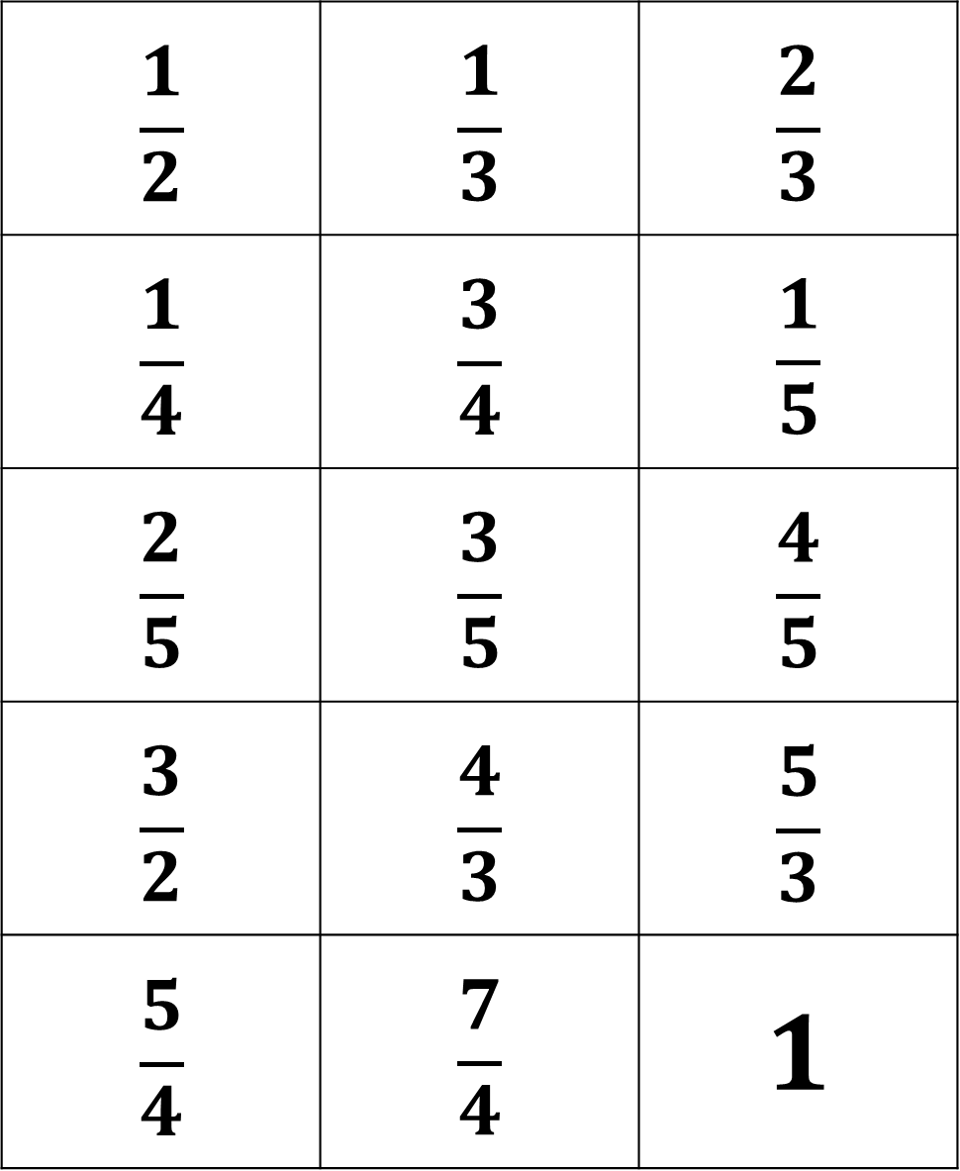

Annexe – Les surfaces
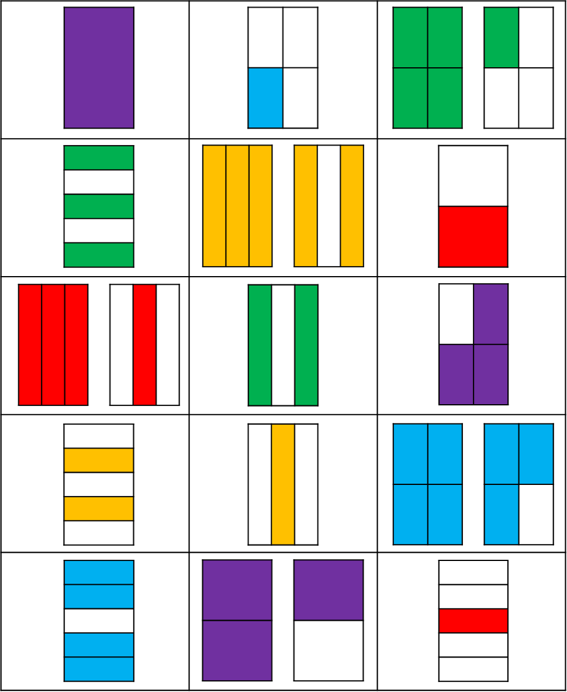

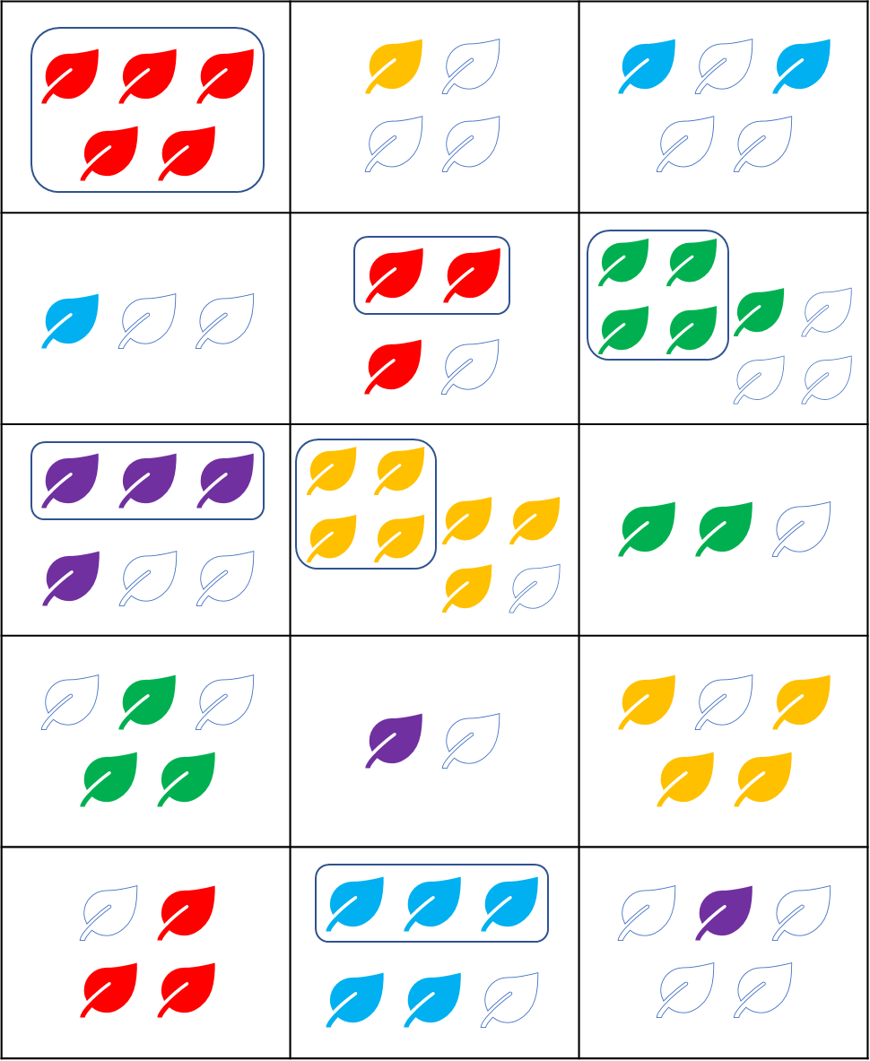
Annexe – Les collections

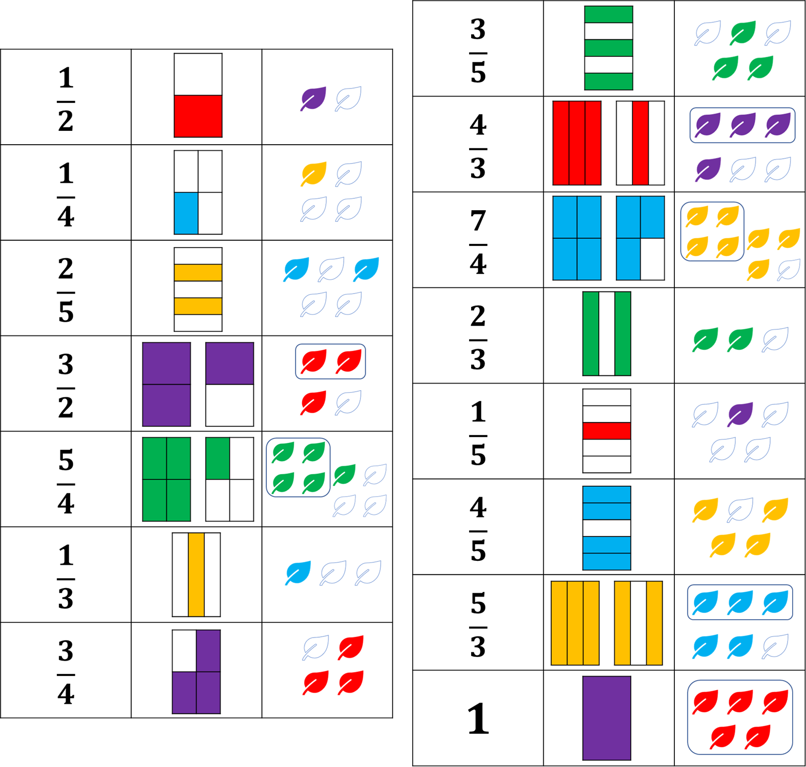
Annexe – Les solutions

Éducation physique et à la santé

Mot des enseignants
SEMAINE DU 4 mai
Chers parents,
J’espère que vous avez profité de ce beau soleil du weekend pour bouger en famille!
Le retour à l’école se fera sans éducation physique et sachez que Michael et moi seront présents si vous avez des inquiétudes par rapport à l’implication de votre enfant dans son volume d’activités physiques ou de la gestion de ses habitudes de vie. Vous pouvez nous rejoindre en tout temps aux adresses suivantes :
- marc.langevin@csp.qc.ca
- michael.ramsay@csp.qc.ca
Je sais qu’en cette période de confinement, nous avons été plus tolérants, avec raison, du temps d’écran que chaque enfant pouvait consommer quotidiennement. Avec le retour en classe qui mettra de côté les cours de récréations avec le jeu libre et les cours d’éducation physique, il faudra que les jeunes prennent conscience du temps qu’ils consacrent à une activité physique légèrement au-delà de leur zone de confort.
Les experts suggèrent 60 minutes d’activités physiques légèrement « essouflantes » pour qu’un enfant prenne soin de sa santé physique.
D’autre part, il est important de rappeler qu’un enfant doit dormir au moins une dizaine d’heures par nuit pour bien récupérer.
Dans le calendrier que vous trouverez ci-bas, j’invite tous les enfants du 2e et 3e cycle à noter leur volume d’activités physiques et de sommeil pour chaque journée du mois de mai.
Dans le calendrier :
- À chaque jour, indiquer chaque activité physique avec le nombre de minutes et selon l’échelle de fatigue suivante :
1 | Activité facile et pas du tout « essoufflante »
2 | Activité un peu « essoufflante »
3 | Activité « essouflante »
Par exemple : Vélo avec papa 40 min (3)

- Faire le bilan des minutes à la fin de la semaine.
- À chaque nuit, bien indiquer le nombre d’heures de sommeil et compter le nombre de nuits où tu as dormi 10 heures ou plus.
Au terme de chaque semaine, je vous invite à faire un petit retour avec votre enfant sur l’importance de bouger quotidiennement et de bien dormir, chiffres à l’appui.
Bonne semaine à vous tous!
Michael et Marc

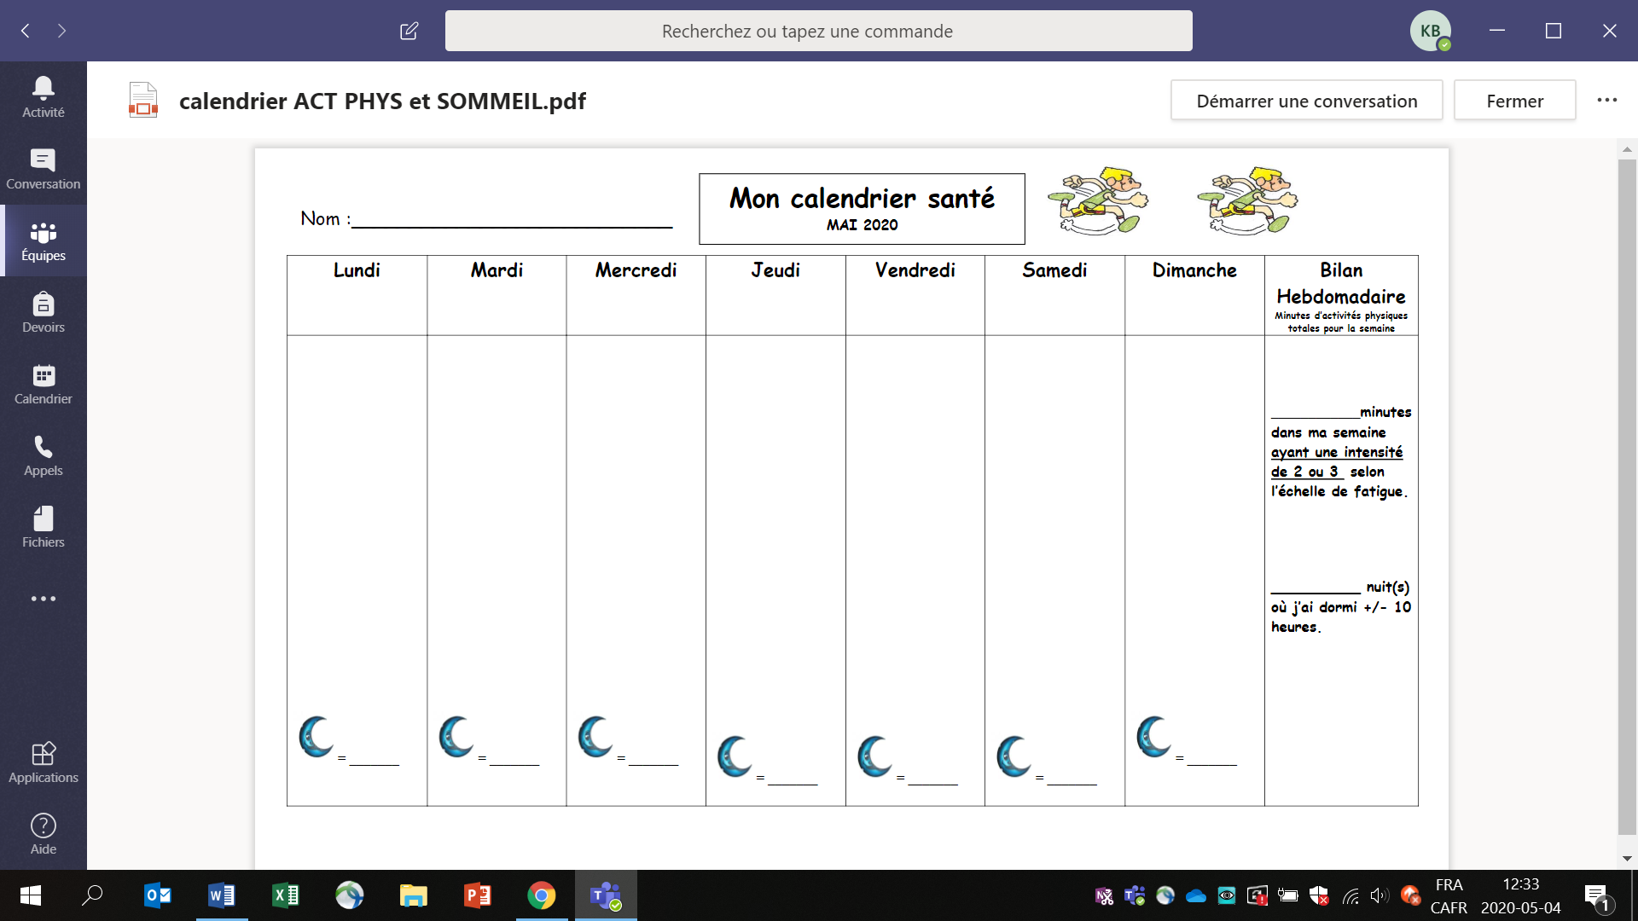

Les os du corps humain et passe à l’action

Consigne à l’élève
- Activité1 : Les os du corps humain
- Connaître des os du corps humain et savoir les situer au bon endroit.
- Consulte ce document pour effectuer l’activité.

- Activité 2 : Passe à l’action
- Expérimente les entraînements mini-step.
- Échauffe-toi.
- Réalise la série de 9 mouvements proposés sur une marche d’escalier ou un bloc.

Consulte le site Reste actif! pour accéder à l’ensemble des activités proposées au primaire et au secondaire, aux activités spéciales et à d’autres ressources.

Matériel requis
- Un step (facutatif).

Information aux parents

À propos de l’activité
Votre enfant s’exercera à :
S’informer sur les os du corps humain;
Expérimenter les entraînements mini-step.
Vous pourriez :
Soutenir votre enfant dans son apprentissage en le questionnant sur ce qu’il a appris à propos des os du corps humain;
Faire les activités avec lui ou alterner l’accompagnement et l’autonomie, selon l’activité.

Musique

Mot des enseignants
Les Talents du Rucher… Virtuel!

Chers élèves,

Normalement, à cette période de l’année, nous nous préparons pour les « Talents du Rucher ».
Malheureusement, compte tenu de la situation actuelle, nous devrons procéder autrement.
Nous vous proposons donc, M. Normand et moi, de nous faire parvenir par courriel vos talents musicaux ou activités en lien avec la musique. Nous pourrons, éventuellement, faire un montage afin que vous puissiez avoir un « Talents du Rucher… virtuel ! ». Lorsque vous enverrez votre vidéo, n’oubliez pas d’écrire votre prénom et nom de famille ainsi que votre degré. Ce sera utile pour le montage. D’autre part, si vous préférez que votre vidéo ne soit pas publicisée, il sera TRÈS important de le mentionner.
Voici donc les adresses de courriel où vous pourrez nous envoyer vos superbes performances :

M. Normand :
normand.pelletier@csp.qc.ca
Mme. Rinfret :
france.rinfret@csp.qc.ca

Nous aurions tellement aimé mieux être avec vous…

M. Normand et Mme. Rinfret

Introduction à la lecture rythmique

Consigne à l’élève
- Regarder les différents vidéos pour réviser/apprendre les rythmes en lecture de notes.
- vidéo 1, vidéo 2, vidéo 3, vidéo 4
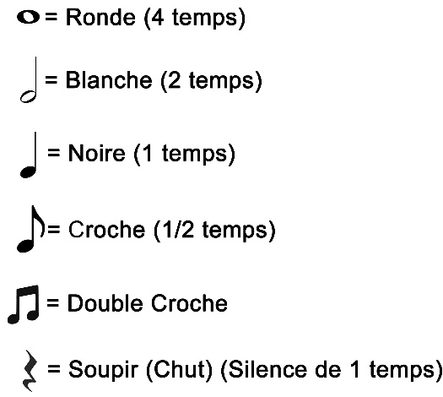
- Les vidéos étant en anglais, voici un tableau qui vous donne la bonne prononciation pour les différentes figures de notes :

- Taper des mains pour reproduire les séquences rythmiques en suivant le vidéo tout en nommant les notes avec leur nom français.

Matériels requis
- Un appareil pour faire jouer les vidéos YouTube

Information aux parents

À propos de l’activité
Votre enfant s’exercera à :
- Réviser ses figures rythmiques.

Détective au travail!

Consigne à l’élève
- Trouve le plus de sons possible lors d’une promenade à l’extérieur et classe-les selon leurs « qualités ».
- Voir le document en annexe pour la description complète de l’activité.

Matériel requis
- Le document fourni en annexe.
- Un crayon.

Information aux parents

À propos de l’activité
Votre enfant s’exercera à :
- Utiliser ses capacités auditives pour distinguer les sons.
Vous pourriez :
- Lire les consignes de l’activité et vérifier si votre enfant les a bien comprises;
- Participer à l’activité en amenant votre enfant faire une promenade;
- Aider votre enfant à écrire certains mots.

Annexe – Détective au travail!

Proposition d’activité
On dit des détectives qu’ils ont des yeux de lynx, mais il leur faut aussi des oreilles très fines.
À ton tour de te mettre à la recherche des sons perdus!

Étapes de la réalisation
- Tu vas jouer au détective des sons. Lors d’une promenade de 10 à 15 minutes dans ton quartier, écoute bien ce qui se passe autour de toi et trouve le plus de sons possible.
- Écris sur ta feuille quelques mots pour décrire ces sons (tu peux te faire aider par un parent).
- De retour à la maison, essaie de relier chaque son trouvé à ce qui le caractérise.

Si tu veux aller plus loin…
- Fais une compétition amicale avec tes parents ou tes frères et sœurs pour voir qui trouvera le plus de sons!

Annexe – Détective au travail!
(suite)
- Relie par un trait chaque son trouvé à une ou à plusieurs de ses caractéristiques.
- ________________________________
FORT
- ________________________________
DOUX
- ________________________________
- ________________________________
AIGU
- ________________________________
MOYEN
- ________________________________
GRAVE
- ________________________________
- ________________________________
SEC
- ________________________________
RÉSONNANT
- ________________________________

Éthique et culture religieuse

C’est quoi le harcèlement à l’école?

Consigne à l’élève
- Regarde la vidéo C’est quoi le harcèlement à l’école ? et réfléchis aux questions suivantes :

- Combien de personnes y a-t-il dans une relation de harcèlement?
- Quels gestes négatifs sont posés de façon répétée par un harceleur?
- Quelles sont les raisons qu’un harceleur peut invoquer pour justifier les gestes qu’il pose? D’après toi, est-ce que ce sont de bonnes raisons?
- Comment penses-tu que la personne qui se fait harceler se sente? Pourquoi?
- Comment qualifierais-tu l’attitude d’une personne qui en harcèle une autre? Pourquoi?
- Crois-tu qu’il soit important de dénoncer le harcèlement quand tu en es témoin? Pourquoi?

Matériel requis
- La vidéo C’est quoi le harcèlement à l’école?

Information aux parents

À propos de l’activité
Les comportements et les attitudes que l’on adopte de même que les actions que l’on pose peuvent favoriser ou défavoriser la vie de groupe. Aborder des questions relatives aux valeurs, aux normes, aux règles qui balisent la vie en groupe favorise un mieux vivre-ensemble.
Votre enfant s’exercera à :
Comprendre les valeurs qui favorisent le bien-être des tous dans un groupe;
Reconnaître les attitudes ou actions qui peuvent nuire à la vie de groupe.
Vous pourriez :
Rappeler à votre enfant qu’établir des conditions favorables au dialogue entre deux personnes c’est :
Adopter des attitudes favorisant un climat sain et bénéfique pour tous;
Proposer des façons de remédier aux tensions.

Bonification

Demander à l’enfant de raconter ou de dessiner une situation au cours de laquelle il/elle a été victime ou témoin d’une situation de harcèlement à l’école.

Géographie, histoire et éducation à la citoyenneté

Les atouts et les contraintes du territoire

Consigne à l’élève
Cultive ton désir d’apprendre en t’intéressant aux caractéristiques territoriales de l’endroit où tu habites.
- Observe le territoire de ta localité ou de ton quartier et prépare un tableau dans lequel tu précises ses caractéristiques :
- Le relief : plaines, montagnes, vallée, etc.;
- Le climat : températures, précipitations, vents, etc.;
- L’hydrographie : fleuve, rivière, lac, chute, rapide, etc.;
- La végétation : feuillus, conifères;
- Les ressources : sol, forêt, faune;
- L’étendue du territoire.

Porte maintenant ton attention aux atouts et aux contraintes du territoire.
- Choisis un livre jeunesse (roman, album, documentaire, etc.) dans lequel un ou des paysages sont décrits.
- Si tu ne trouves pas de livre, tu peux utiliser un extrait du livre Jeanne Mance de Johanne Ménard et Pierre Berthiaume, publié aux Éditions Michel Quintin.
- Lis le texte et analyse les images pour mettre en évidence des atouts et des contraintes du territoire.
- Les caractéristiques du territoire ont-elles une influence sur le déroulement de l’histoire ou les actions des personnages fictifs ou historiques?
- Réalise un dessin ou un croquis qui représente le territoire où se déroulent les événements ou le récit.

Matériel requis
Selon la disponibilité des ressources, voici ce qui pourrait être utile :
- Matériel d’écriture (papier, carton, crayons, etc.) et matériel d’impression;
- Appareil numérique muni d’une connexion Internet.

Information aux parents

À propos de l’activité
En classe de géographie, d’histoire et d’éducation à la citoyenneté, les élèves s’intéressent à des éléments du territoire qui influencent la société. Ces éléments caractéristiques du territoire (relief, climat, hydrographie) représentent parfois un atout, parfois une contrainte à son occupation et à son aménagement.
Source : Activité réalisée avec la collaboration du Groupe des responsables en univers social (GRUS).

Arts plastiques

Tutoriel Carte fête des mères

Matériel
Revue, colle, ciseaux, carton plié, crayon noir, crayon à la mine et gomme à effacer

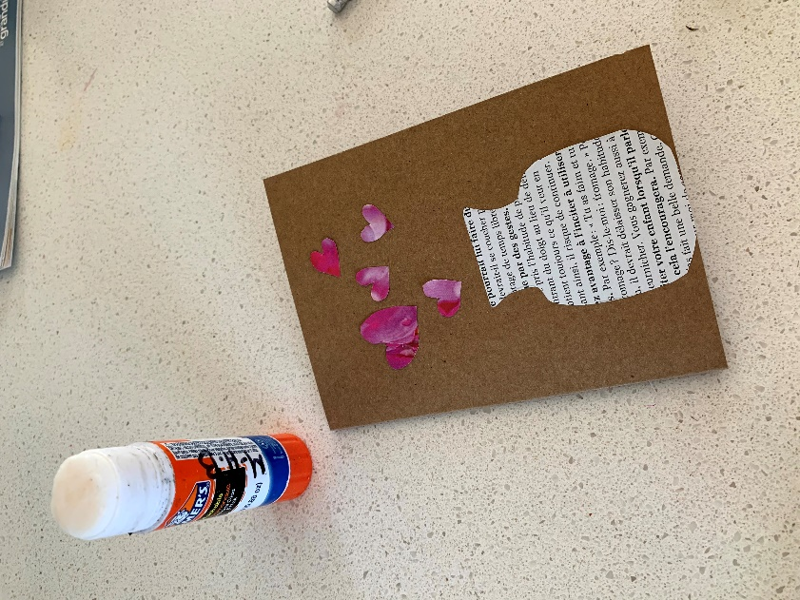
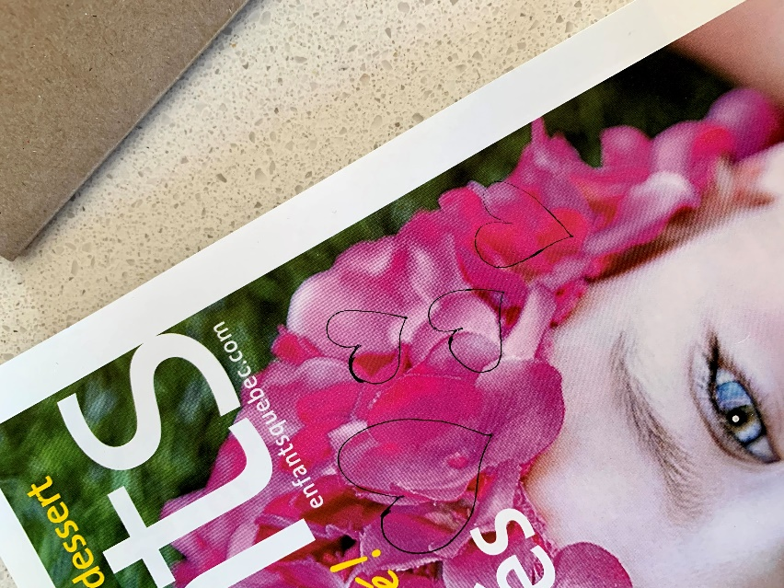
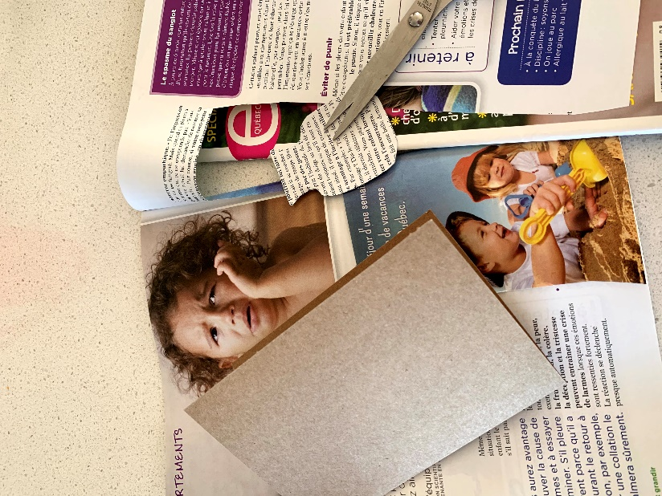
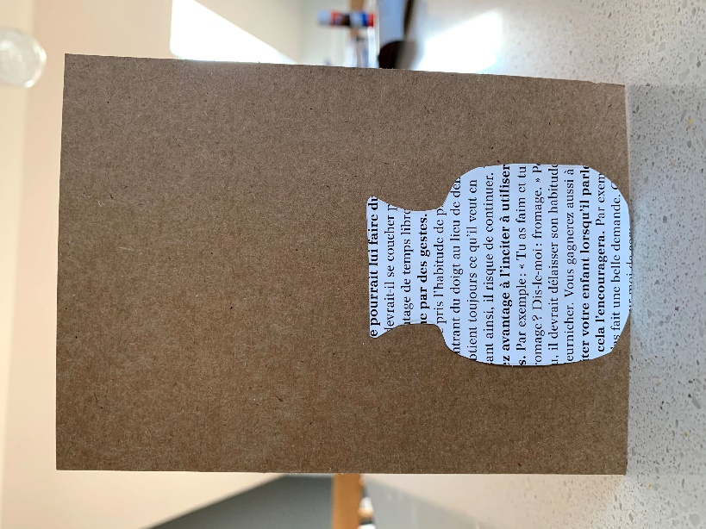

2. Colle le pot sur le carton plié.
1. Trace et découpe un pot dans une section d’écriture d’une revue

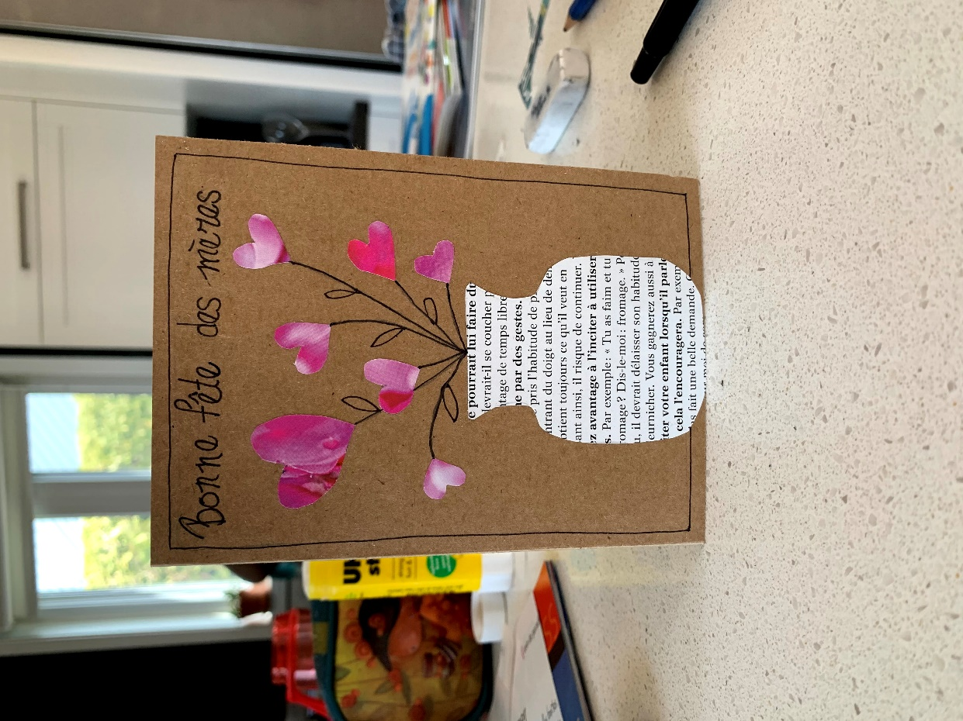

3. Trouve une section en couleurs pour tracer et découper des petits cœurs.
4. Colle les cœurs sur le carton de façon à former un bouquet.
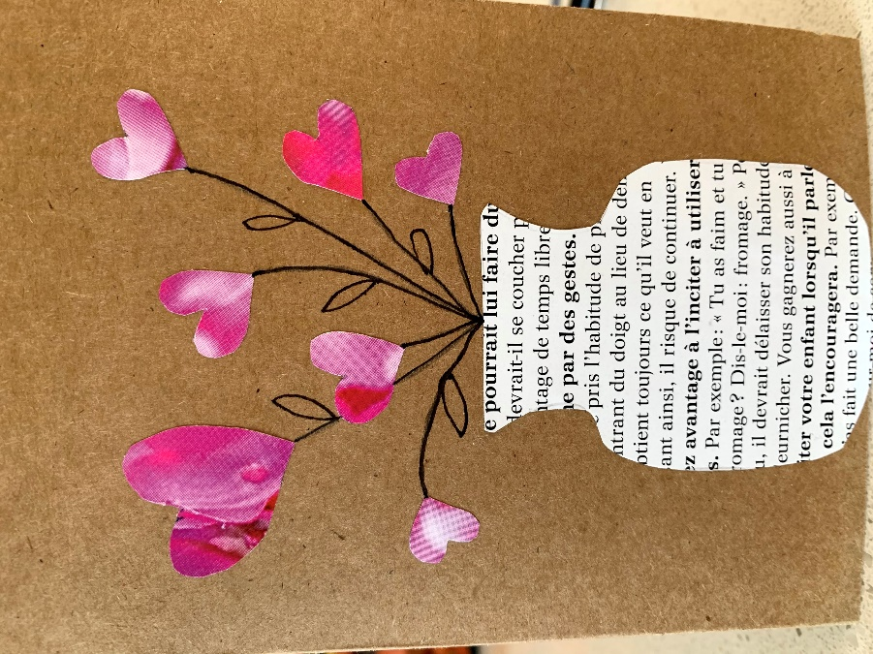
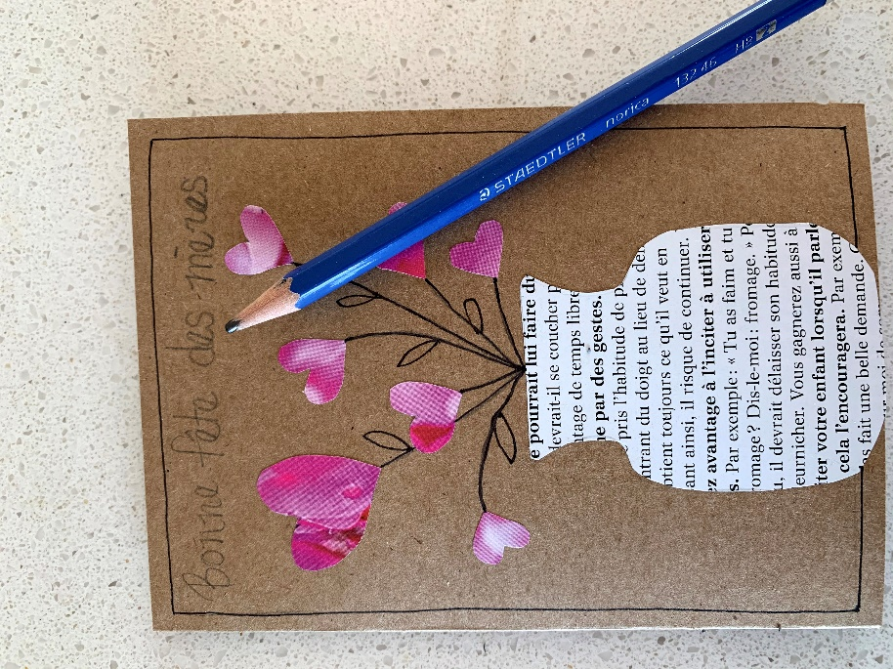
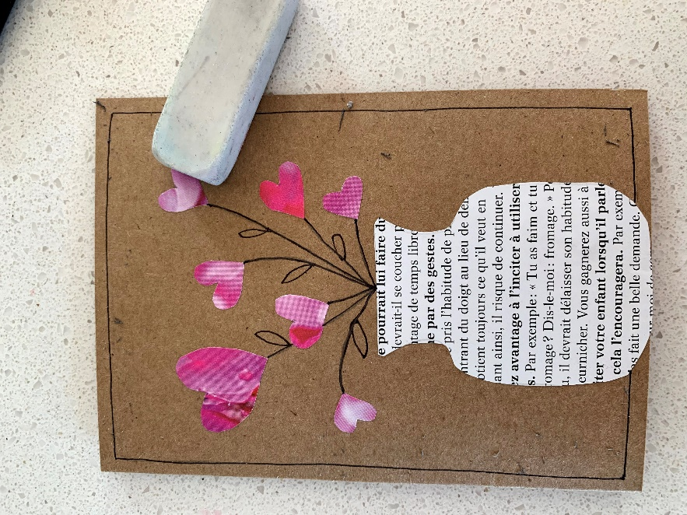
7. Trace le lettrage pour inscrire : ‘’Bonne fête des mères’’ à la mine, puis au crayon noir. Efface les lignes faites à la mine qui dépassent.

6. Trace un cadrage à la mine, puis au crayon noir. Efface les lignes faites à la mine qui dépassent.

5. Trace les tiges à la mine, puis au crayon noir. Efface les lignes faites à la mine qui dépassent.

8. Voici le résultat final. Il ne te reste qu’à composer un message pour ta maman.

